Der anatolische Relativsatz im Altassyrischen

Beschreibung des Vorhabens

Ausgangslage
  - Stand der Forschung und eigene Vorarbeiten
Gegenstand der beantragten Studie ist die Erhebung und Auswertung einer bisher nicht erkannten Relativsatzkonstruktion im Altassyrischen: die korrelative Relativsatzkonstruktion. Diese setzt sich aus einem vorangestellten Relativsatz und einem mit diesem durch ein Korrelativum angeschlossenen Hauptsatz zusammen. Innerhalb der Forschung zu keilschriftlich überlieferten Sprachen ist sie im Hurritischen (LEHMANN 1984: 76) und in den indogermanischen Sprachen Anatoliens (MELCHERT 2016) und des Altpersischen¹ belegt. Die Arbeit ergänzt die Forschung zum Sprachkontakt zwischen dem Altassyrischen und den anatolischen Sprachen um Fragen der Syntax, in denen eine Entlehnung noch nicht aufgezeigt werden konnte (vgl. KOUWENBERG 2017: 309, 707ff.). Bisherige Studien beschäftigten sich mit Gebrauch und Übernahme der Keilschrift (VAN DEN HOUT 2012, KRYSZAT 2008) sowie mit Beobachtungen zum Lexikon (DERCKSEN 2007, WATSON 2005 und 2018, SCHWEMER 2005), zu Kollokationen (DARDANO 2014), zur Phonologie (KROONEN 2016, HECKER 1968) und der Prosopographie (KLOEKHORST 2019, WILHELM 2008).
Das Altassyrische bildet eines der größten Textkorpora der Keilschriftkulturen. Von etwa 23.000 bekannten Texten stammen ca. 22.600 aus der antiken Stadt Kaneš (modern Kültepe) in Zentralanatolien, wo die Assyrer mehr als 200 Jahre lang (Barjamovic u. a. 2013) ein Netz an Handelsniederlassungen unterhielten. Von diesen sind ca. 10.000 publiziert oder in Vorbereitung zur Publikation (Anderson 2017: vii). In Kaneš entstanden über 80 Prozent dieser Dokumente in einem Zeitraum von weniger als 40 Jahren (Hertel u. a. 2012: 27); eine einzigartige Belegdichte, die in dieser Form sonst nur noch von Teilen der sumerischen Dokumentation aus der Zeit der 3. Dynastie von Ur erreicht wird.
Die aus den assyrischen Quellen gewonnenen Informationen umfassen jedoch weitaus zahlreichere Bereiche des antiken Lebens als es die genannten sumerischen Quellen zulassen. Denn die besondere Organisation des assyrischen Handels hatte zur Folge, dass in der altassyrischen Zeit mehr Mitglieder der Gesellschaft schreiben und lesen konnten als während jeder anderen Phase in der Geschichte der Keilschriftkulturen. Die z. T. über Generationen hinweg in den Texten intensiv dokumentierten Handelsmechanismen haben so auch immer wieder das Zusammenleben von (einheimischen) Anatoliern und (fremden) Assyrern zum Inhalt. Dass dieses nachbarschaftliche Zusammenleben mittel- und besonders

¹ In der Literatur wird die Form der korrelativen Relativsatzkonstruktion, z. B. in SCHMITT (1989: 81) noch unter
casus pendens geführt.

langfristig auch Spuren im Sprachgebrauch der Parteien hinterließ, muss vorausgesetzt werden. Wie eng der Kontakt war, zeigen zum einen Heiraten zwischen Assyrern und Anatolierinnen und (seltener) vice versa, aber auch Texte², die von intensiven Gesprächen zwischen Assyrern und Anatoliern berichten.
In der Reihe AKT werden Texte seit 1990 nach Archiven publiziert, wozu ergänzend noch das Assur-nada Archiv (LARSEN 2002) und TPAK (MICHEL & GARELLI 1997) hinzutritt. Andere Texte, in der Regel solche ohne bekannten Fundkontext aus Grabungen vor 1948, sind teils thematisch (z. B. MICHEL 1991), teils nach moderner Sammlung, z. B. der Karlsuniversität Prag (HECKER u. a. 1998) publiziert.
Der Zugang zum Altassyrischen aber auch anderen Varietäten ist bei heutigem Forschungsstand praktisch nicht möglich, ohne ein inhaltliches Verständnis der Texte zu erarbeiten (REINER 2001). Von einer eigentlichen altorientalistischen Sprachwissenschaft kann daher nicht gesprochen werden. Eine linguistische Analyse ist vergleichbar einer geschichtswissenschaftlichen Ausrichtung (NISSEN 2012: 150) Ausdruck der individuellen Forschungspersönlichkeit und keine selbstständige Disziplin. Die notwendigen Grundlagen sind daher im Einzelnen grundständig neu zu erheben. Die Situation ist hoch dynamisch, da jederzeit mit substanziellen Textfunden gerechnet werden muss, die bisherige Annahmen relativieren. Im Falle des Altassyrischen die noch ausstehende Offenlegung eines Verwaltungsarchivs der Handelskolonien (Karum), vornehmlich jenes in Kanesh (VEENHOF 2008: 43ff.).
Die Syntax des Relativsatzes kann an drei Kategorien bestimmt werden: Subordination, Nominalisierung und Einbettung (LEHMANN 1984: 145). Von Einbettung spricht man, wo eine Phrase oder ein Satz eine Position in einem übergeordneten Satz einnimmt. Prä- und postnominale Relativsätze sind adnominal, d. h. das Bezugsnomen (als syntaktische Entsprechung des Nukleus) steht außerhalb des Relativsatzes als Konstituente des übergeordneten Satzes (head-external)³. Der Relativsatz selbst ist Konstituente des Bezugsnomens und ein explizites Attribut.
Postnominal | Pränominal (als appositive Umstellung)
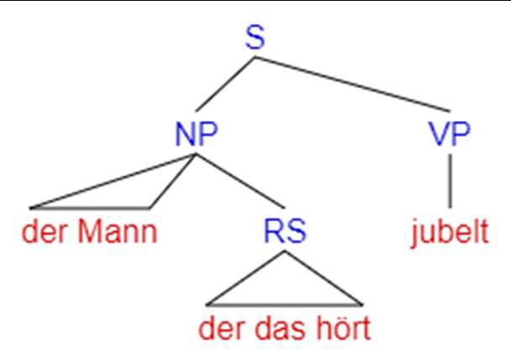 | 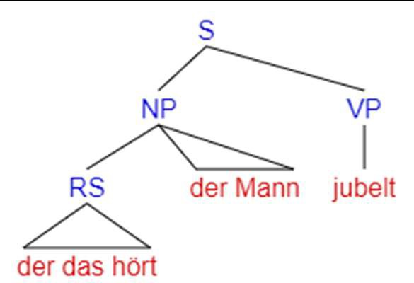

² wie kt m/k 14 (Kryszat 2004) oder kt n/k 504+ (Günbattı 2004?).
³ Dies gilt in der Regel auch für den nachgestellten Relativsatz, der kein primärer Bildungstyp ist, sondern nur als Umstellung oder sekundäre Lesart einer anderen Konstruktion begegnet.

Auch der zirkumnominale Relativsatz mit internem Bezugsnomen (head-internal) ist eingebettet. Von den adnominalen Relativsätzen unterscheidet sich dieser durch die Position und Kongruenz des Nukleus. Das Bezugsnomen ist Konstituente des Relativsatzes und der Relativsatz besetzt die Position der Nominalphrase des Bezugsnomens im übergeordneten Satz.
Zirkumnominaler Relativsatz besser NP>RS>(NUKL/VP) |  | Postnominaler Relativsatz (restriktiv)
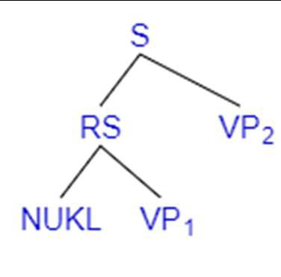 | 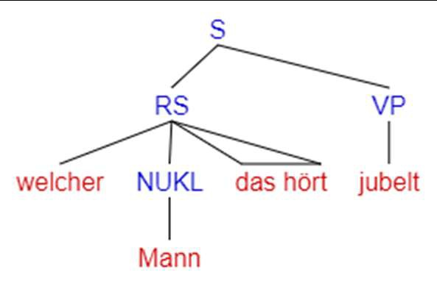 | 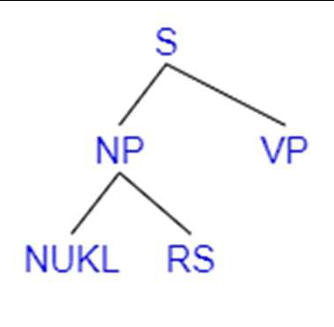
Das Bezugsnomen (NUKL) ist Konstituente des Relativsatzes (RS). Der Relativsatz (RS) ist Konstituente des Hauptsatzes (S). |  | Der Relativsatz (RS) ist Konstituente der Nominalphrase des Bezugsnomens (NUKL).  Die Nominalphrase des Bezugsnomens (NUKL) ist Konstituente des Hauptsatzes (S).
In der korrelativen Relativsatzkonstruktion nimmt das dem Hauptsatz vorausgehende Bezugsnomen mitsamt seinem Relativsatz keine syntaktische Position im übergeordneten Hauptsatz, dem sogenannten Matrixsatz ein, sondern steht zu diesem als vorangestellter Relativsatz mit internem Bezugsnomen (head-internal). Der gesättigte Hauptsatz und der angeschlossene Relativsatz bilden einen komplexen Satz, die korrelative Relativsatzkonstruktion. Vom zirkumnominalen Relativsatz unterscheidet er sich dadurch, dass er keine Nominalphrase des übergeordneten Satzes stellt, sodass der vorangestellte Relativsatz auch nicht nominalisiert ist.
Korrelative Relativsatzkonstruktion
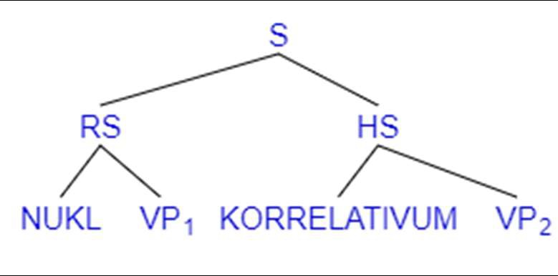 | Das Bezugsnomen (NUKL) ist Konstituente des Relativsatzes (RS).  Der Relativsatz (RS) ist nicht Konstituente des Hauptsatzes (HS).  Relativ- und Hauptsatz bilden den komplexen Satz der korrelativen Relativsatzkonstruktion (S).

Das Korrelativum dient der nachträglichen Nukleusbildung als Ausdruck impliziter Attribution (LEHMANN 1984: 182)⁴. In der korrelativen Relativsatzkonstruktion fehlt dem Relativpronomen daher sowohl die Eigenschaft der Attribution als auch der Leerstellenbildung (LEHMANN 1984: 248). Bei vollständiger Grammatikalisierung ist das Korrelativum ein Pronomen (01a), seltener

⁴ d. h., die Attribution wird nicht durch den vorangestellten Relativsatz geleistet, wie es bei den adnominalen Konstruktionen der Fall ist, weil nur dort zwischen Bezugsnomen eine ein Syntagma konstituierende Relation vorliegt.

ein Nomen (01b). Auch eine Leerstelle ist möglich. Diese kann aber nur als Sonderfall verstanden werden (LEHMANN 1984: 130) und begegnet entsprechend nur bei hoher Zugänglichkeit der syntaktischen Rolle, d. h. in der Regel nur bei Subjekt und Objektrolle im Matrixsatz (LEHMANN 1984: 257).
(01a) | m-r-t-i-y-a | k-r-nu-u-v-k-a | t-[y-i-y] | a-θ-g-m
IRAN | martiy-ā | kr̥ nuvak-ā | tay-ai̭ | aθang-am
aP | Mann-NOM.PL | Steinmetz-NOM.PL | REL-NOM.PL | Stein-AKK

a-ku-u-n-v-t-a | a-v-i-y | y-u-n-a | u-t-a | [s]-p-r-di-i-y-a
a-kunav-antā | av-ai̭ | yaṷn-ā | utā | spardiy-ā
PRT-Machen(PRS)-3PL.IPV.MED | DEM-NOM.PL | GN-NOM.PL | KONJ | GN-NOM.PL

[m-r-t-i-y]-a | d-r-n-i-y-k-r-[a] | t-y-i-y | d-r-n-i-y-m | [a-ku-u-n-v-š]
martiy-ā | daraniyakar-ā | tay-ai̭ | daraniy-am | a-kunav-aša
Mann-NOM.PL | Goldschmied-NOM.PL | REL-NOM.PL | Gold-AKK | PST-Machen(PRS)-3PL.IPV

[a-v-i-y] | m-a-d-a | u-t-a | mu-u-d-r-a-y-a
av-ai̭ | mād-ā | utā | mudrāy-ā
DEM-NOM.PL | GN-NOM.PL | KONJ | GN-NOM.PL
Die Steinmetze, die den Stein bearbeiten, - diese waren Ionier und Lyder. Die  die Goldschmiede, die das Gold bearbeiten, - diese waren Meder und Ägypter. |  |  |  |  | [DSf 47-51]

(01b)
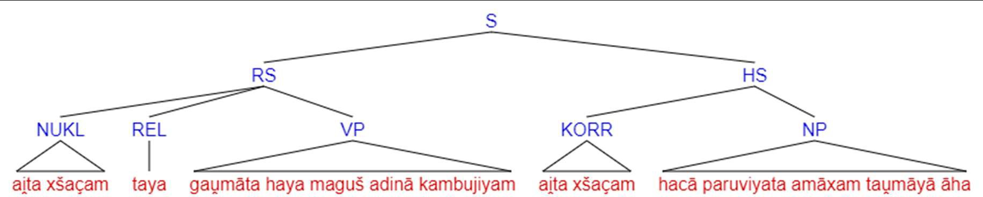
Diese Herrschaft, welche PN1, welcher Mager, von PN2 raubte, -  diese Herrschaft gehörte von alters her unserem Geschlecht. | [DB 144-146]
Nur im Anatolischen (02) tritt eine beide Sätze trennende Konjunktion hinzu⁵. Sie zeigt morphologisch an, dass der Relativsatz nicht eingebettet ist. Das Beispiel belegt zugleich die im Hethitischen mögliche Reihenfolge Relativpronomen – Bezugsnominal mit früher angenommener indefiniter Semantik (GARRET 1994, LÜHR 2001)⁶.

(02)
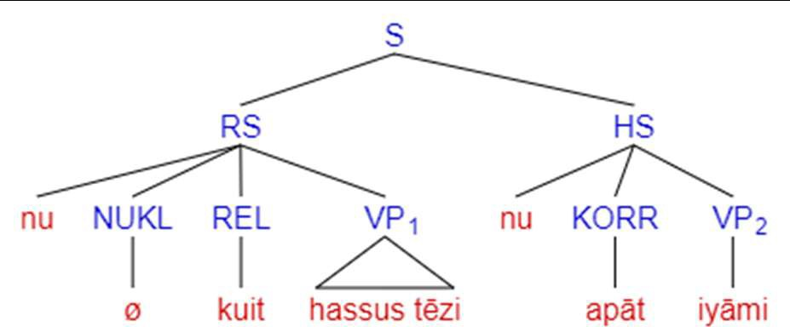
Und (das,) was der König sagt, -  (und) jenes mache ich. | [KBo 17.4 ii 12–13]

⁵ Wie weit die Setzung der Konjunktion ursprünglich im Indogermanischen verbreitet war, ist nicht sicher zu beantworten. Außerhalb der Indogermania sind solche die Teilsätze trennenden Konjunktionen nicht belegt.
⁶ Die Annahme ist inzwischen widerlegt. Entsprechende Belege und Diskussion u. a. in Becker (2014: 115ff.).

Im historischen Bestand der altorientalischen Sprachen ist der postnominale Relativsatz der häufigste Bildungstyp. Im Akkadischen, Ägyptischen und Sumerischen ist er der Hauptbildungstyp. Innerhalb der indogermanischen Keilschriftsprachen begegnet er im Anatolischen als sekundäre Strategie und im Indoiranischen bei weitergehender Umstellbarkeit (LEHMANN 1984: 132)⁷. Der Prototyp des Relativsatzes wurde wissenschaftshistorisch vom Begriff des resumptiven Relativpronomens her aufgebaut, wozu durch das Standard Average European (SAE) ferner die postnominale Stellung als Charakteristikum hinzukommt. Beides findet sich vollumfänglich z. B. im Neuhochdeutschen (03), wohingegen in der ältesten Indogermania noch der vorangestellte Relativsatz der reguläre Typ war (HETTRICH 1988).
(03) Der Mann, den ich sah, ist kein Anwohner.

Auch der zirkumnominale Relativsatz ist nur für das Altassyrische sicher belegt: mit mala (KOUWENBERG 2017: 369) als Umstellung des postnominalen Relativsatzes und mit mimma (KOUWENBERG 2017: 787) als Erweiterung des freien Relativsatzes; noch nicht hinreichend geklärt ist die Beleglage echter attractio inversa im Mittelassyrischen (DE RIDDER 2018: 517) und im Altassyrischen (KOUWENBERG 2017: 785f.), wo sie möglicherweise auf den vorangestellten Relativsatz beschränkt ist. JOHNSONS (2005) Hypothese der zirkumnominalen Analyse des asyndetischen Relativsatzes ist hingegen sprachtypologisch nicht valide (SCHILLING 2022a).
Vorarbeiten sind die Erhebungen zur Subordination und Nominalisierung im Rahmen des Projekts „Syntax und Informationsstruktur im Altassyrischen“ durch Kryszat & Schilling mit Publikation der Daten in SCHILLING (2022a&b). Von der systematischen Belegerhebung nicht erfasst und unerwartet sind dabei Belege eines vorangestellten Relativsatzes aufgetaucht. Hier wird das topikalisierte Bezugsnominal einmal mit einfacher Wiederholung des Nominals (04a) und einmal mit Wiederholung des Nominals in Begleitung eines Demonstrativpronomens (04b) wiederaufgenommen. Dieses Korrelativum bildet mit der nachfolgenden Verbalphrase und (den) Konstituenten einen vollständigen (bzw. gesättigten) Satz. Das Bezugsnomen mit dem Relativsatz hat syntaktisch keinen Argumentstatus im Hauptsatz.

(04a) | um-ma | šu-nu-ma | lu-qú-tám
AKK | umma | šunu=ma | luqūt-am
aA | QUOT | NOM.3.M.PL=KONJ | Ware-AKK

ša | a-ṣé-ri-ku-nu | li-ba-a | ú-[šé]-bi-lá-ni
ša | aṣ=ṣēr-i=kunu | Libbaya | u-šēbil-an-ni
SUB | ALL=Rücken-GEN=P.2.M.PL | PN1 | 3-Bringen.Lassen-VENT-SUBJ

lu-qú-tum | a-na | ša | a-šùr-SIPA | i-tù-ar
luqūt-um | ana | ša | Aššur-rēˀi | i-tuˀˀar
Ware-NOM | ALL | SUB | PN2 | 3-Zurückkommen~PRS
Folgendermaßen sie: |  |  |  |  | [AKT VII 179a: 6-10]

⁷ Von letztgenannter Sprache ist nur das Altpersische in originären Textzeugnissen überliefert, altindische und awestische Manuskripte vorchristlicher Texte sind jüngeren Datums.

Die Ware, die PN1 zu euch bringen ließ, -
die Ware wird zum (Eigentum) des PN2 zurückgehen.

(04b)
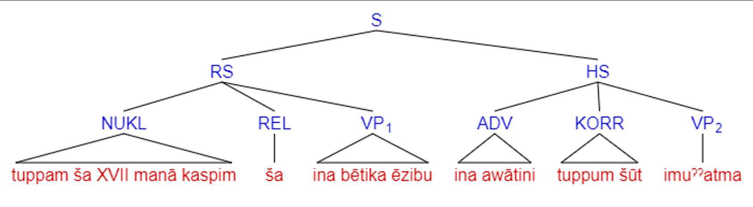
Die Tafel über 17 Mine Silber, die er mir in deinem Haus überließ, - in unserer Sache ist diese Tafel ungültig geworden,  aber PN1, Sohn des PN2, wird mir eine Tafel über 10 Mine Silber überlassen. | [TPAK I, 14: 5-13]

Durch das Korrelativum wird das Bezugsnomen als Nukleus gebildet. Das Bezugsnomen im Akkusativ (luqutam^{AKK} [04a]/ /tuppam^{AKK} [04b]) kongruiert mit der Verbalphrase des Relativsatzes (ušēbilanni [04a]/ ēzibu [04b]), daher nimmt das Bezugsnominal auch morphologisch keine Argumentposition im Matrixsatz ein, wie bei (der) OSV-Stellung. Hier steht das Korrelativum im Nominativ (luqutum^{NOM} [04a]/ /tuppum^{NOM} [04b]) als Subjekt. Auch ein casus pendens scheidet aus, denn hier steht erstens der Akkusativ anstelle des in genannter Konstruktion üblichen Nominativs, und zweitens begegnet hier kein Kasus mis-match, sondern (eine) Kasusattraktion (vgl. hierzu KOUWENBERG 2017: 709).
Die angeführten Fälle des Korrelativums sprechen für eine schwache Grammatikalisierung (DE VRIES 2002: 40) im Altassyrischen und einen Erwerb durch Sprachkontakt mit den Sprachen Anatoliens. Ob auch pronominale Korrelativa möglich sind, ist noch zu prüfen. Von besonderem Interesse ist hierbei, ob im Altassyrischen selbstständige Pronomen als Korrelativum möglich sind, die – sprachtypologisch unauffällig (LEHMANN 1984: 232) – als Resumptiva im postnominalen Relativsatz nicht begegnen und so auch zur Erklärung der Leerstelle bei ana und ina beitragen (KOUWENBERG 2017: 788), die keine Pronominalsuffixe erlauben (vgl. auch LEHMANN 1984: 233). In der altassyrischen Konstruktion des vorangestellten Relativsatzes steht das Bezugsnomen vor dem Subordinator ša. Inwieweit auch eine Reihenfolge Subordinator – Bezugsnomen möglich ist, wie es im Hethitischen in der Reihenfolge von Relativpronomen und Bezugsnomen begegnet, ist noch zu klären. Neben der Konstruktion mit ša kommt hier insbesondere mala: Alles als voranstehender Subordinator in Betracht.
Eine Durchsicht des Altbabylonischen (Altbabylonische Briefe III, V & VIII und Kodex Hammurabi) und des Mittelassyrischen (Belege nach Ausweis der Grammatik [DE RIDDER 2018]) hat keine Belege mit Korrelativum beigebracht. Für das Mittelassyrische (DE RIDDER

2018: 517) und Altbabylonische (05) sind aber Fälle mit attractio inversa zu nennen mit Voranstellung der Relativsatzkonstruktion. Wegen der Fehlanzeige des Korrelativums ist eine Einbettung aber plausibel. Es handelt sich daher nicht um Belege einer korrelativen Relativsatzkonstruktion, sondern um einen zirkumnominalen Relativsatz bzw. attractio inversa beim Postnominalen.

(05) | a-wi-le-e | ša | aṭ-ru-da-ku |  | mu-uš-ke-nu-ú
AKK | awīl-ē | ša | a-ṭrud-ak=ku(m) |  | muskēn-ū
aB | Mann-OBL.PL | SUB | 1SG-Schicken(SUBJ)-VENT=DAT.2.M |  | Höriger-NOM.PL
Welche Männer ich dir schickte, (sind) Hörige. |  |  |  | [AbBr V 166: 6-7]

(05)
Zirkumnominale Analyse | Postnominale Analyse
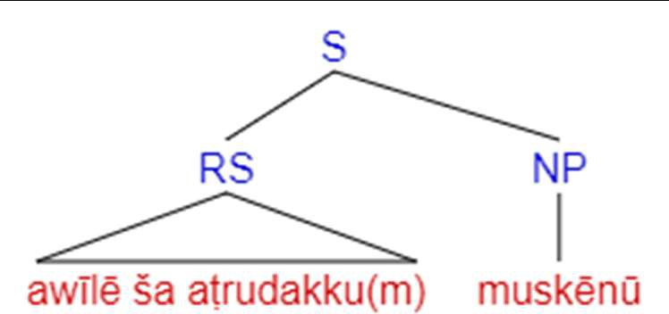 | 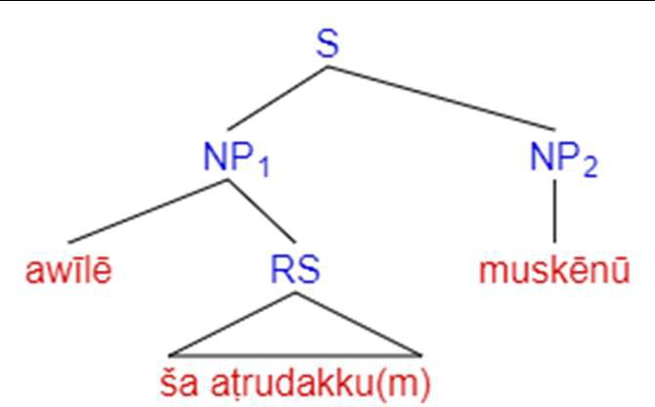

Ziele und Arbeitsprogramm

Voraussichtliche Gesamtdauer des Projekts
Zur Bearbeitung des Forschungsvorhabens werden 24 Monate benötigt. Das Arbeitsprogramm unterteilt sich in vier Teile: (1) Erhebung und Auswertung des Korpus, (2) Auswertung der Sekundärliteratur, (3) eine Nacherhebung ergänzender Texte zum Korpus und (4) die Erstellung des Manuskripts. Die wesentlichen Arbeitsschritte umfassen die Erhebung und Auswertung der Belege des Korpus (23 Wochen), Auswertung der vorhandenen Sekundärliteratur (36 Wochen), eine Nacherhebung zum Korpus anhand ergänzender Texte (12 Wochen) und die Erstellung des Manuskripts (26 Wochen). Die Arbeitsteile (1) und (3) werden nacheinander und parallel durchgeführt und nehmen insgesamt 72 Wochen in Anspruch. Unter Berücksichtigung der Urlaubstage (6 Wochen) ergeben sich 104 Wochen.
- Das Korpus AKT VI, AKT V, AKT VII und kt 87 ergibt einen Umfang von ca. 2062 relevanter Texte. Anhand einer Stichprobe an CTT III wurde ermittelt, wie lange Analyse und Glossierung benötigen⁸. Dabei wurden alle Belege korrelativer Relativsätze erfasst sowie repräsentative Beispiele anderer topikalisierter Syntagmen (Präpositional- und Nominalphrasen, Adverbialsätze sowie bestimmte Hauptsätze⁹). Hieraus ergibt sich ein Verhältnis relevanter Belege zur Zahl der Texte von 1:3,65 (73 Texte: 20 Belege; s. Anlage Belege Stichprobe CCT

⁸ Zur Auswahl der Belege s.a. unten xxx. Nach Vorgaben des hier vorgestellten Arbeitsprogramms
⁹ Es handelt sich um informationsstrukturell thetische Sätze, syntaktisch als Objektsatz eingebettete Indikativsätze sowie um einen durch Verschränkung mit dem nachfolgenden Satz vom Objektsatz abgeleiteten attributiven Satz im Indikativ.

III). Die sequentielle Analyse und Erstellung der syntaktischen Struktur, welche die Einbettung und den Anschluss differenziert, ergibt eine durchschnittliche Bearbeitung von vier Texten pro Arbeitsstunde, bei faktisch zwei bis sieben Texten je nach Länge, Erhaltungszustand und Struktur. Das sind 32 Texte pro vollem Arbeitstag und ca. 65 Arbeitstage (13 Wochen bzw. ein Quartal) für das gesamte Korpus. Eine Morphemglossierung der komplexen Belege des Korpus erfordert eine Arbeitsstunde für je vier Belege. Das ergibt 36 Belege pro vollem Arbeitstag und eine Gesamtdauer von ca. 3 Wochen für etwa 565 relevante Belege. Die Auswertung der Belege und eine Gegenüberstellung unter Berücksichtigung dieser Kriterien erfolgt mit Ausnahme direkter Rede einer vom Verfasser abweichenden Person der im Beleg erfassten Konstruktion in etwa 15 % aller Fälle auf Ebene der Texte. Diese Zusammenstellung erlaubt eine Auswertung und Katalogisierung von durchschnittlich acht Texten, wovon ein Drittel auf Texte mit relevanten Belegen entfällt. Dies ergibt eine Gesamtzahl von 64 Texten pro vollem Arbeitstag und ca. 7 Wochen für das gesamte Korpus. Für die Bearbeitung und Auswertung werden daher insgesamt ca. 23 Wochen benötigt.
- Die Sekundärliteratur verteilt sich auf allgemeine assyriologische, hethitologische, sprachwissenschaftliche und indogermanistische Literatur mit Bezug auf Relativsätze. Relevante Literatur wird nach folgenden Kriterien erhoben: (1) Literatur zum akkadischen und hethitischen Relativsatz im Allgemeinen, (2) Literatur zu Sprachkontakt zwischen dem Akkadischen und anatolischen Sprachen, (3) Literatur zum Relativsatz in der älteren Indogermania der historisch-vergleichenden Sprachwissenschaft, (4) Literatur zur Sprachtypologie des Relativsatzes im Allgemeinen, (5) der gesamten sprachwissenschaftlichen Literatur zu vorangestellten Relativsätzen und Relativsätzen mit internem Nukleus¹⁰ sowie (6) der Literatur zum Relativsatz ab 2020 aus allen Fachbereichen. Relevante Literatur wird ausgewertet und der Forschungsstand der Einzeldisziplinen aufgearbeitet, relevante Belege neu glossiert und Objektsprachen zum Vergleich mit dem Hethitischen und Altassyrischen sprachtypologisch beschrieben. Die Arbeit erfolgt nach Fachdisziplin und umfasst für die Sprachtypologie ca. 12 Wochen, andere linguistische Literatur ca. 12 Wochen. Für keilschriftphilologische Literatur werden ca. 8 Wochen und für (die) Literatur der historisch-vergleichenden Sprachwissenschaft ca. 4 Wochen benötigt.
Die Nacherhebung erfolgt anhand der in vorhergehendem Projekt analysierten Texte und benötigt ca. zwölf Wochen inklusive der Glossierung der relevanten Belege. Dazu werden die Texte zugrunde gelegt, die in Heckers Korpus (2018) gelistet sind. Diese Belege erweitern die schon erhobenen Belege von 42 korrelativen Relativsatzkonstruktionen (Liste im Anhang), sowie Belege zu

¹⁰ Interner Nukleus umfasst neben dem vorangestellten noch den zirkumnominalen Relativsatz und die attractio inversa beim postnominalen Relativsatz

anderen Relativsatzkonstruktionen und Verfahren der Topikalisierung im Altassyrischen. Sie dienen zur Prüfung der am Korpus gewonnenen Hypothesen.
- Die abschließende Zusammenstellung und Erstellung des Manuskripts aus den einzelnen Arbeitsschritten erfordern ca. 6 Monate (26 Wochen). Das gesamte Arbeitspensum umfasst daher voraussichtlich 24 Monate.

Ziele
Im Altassyrischen der Handelsniederlassung in Anatolien ist eine korrelative Relativsatzkonstruktion belegt.
Die HYPOTHESE ist, dass durch die Migration assyrischer Händler nach Anatolien es in Folge des andauernden Kontakts zur Entlehnung eines anatolischen Syntagmas kommt.
Das Ziel der Untersuchung ist eine Bewertung der korrelativen Relativsatzkonstruktionen anhand einer systematischen Erhebung des Korpus. Sie wird aufzeigen, welche Bedingungen der Distribution im Altassyrischen vorliegen.
Im Anschluss an diese Erhebung wird ermittelt, nach welchen Kriterien sich diese hinsichtlich des Gebrauchs bzw. Verzichts der Konstruktion gruppieren. Relevante Kriterien betreffen soweit bekannt ihre ethnische Zugehörigkeit, den dauerhaften Wohnsitz und die Zugehörigkeit zu einer bestimmten Generation assyrischer Händler. Bei nur namentlich genannten, aber nicht weiter bekannten Personen ist insbesondere nach assyrischen und anatolischen Namen zu unterscheiden, die nicht zwingend eine ethnische Abstammung, sondern lediglich eine unbestimmte Affiliation implizieren. In den anderen Textgattungen sind formelhafte und zumeist offizielle, beurkundete Urkunden von privaten Aufzeichnungen zu trennen. Hier ist zu prüfen, wo die untersuchte Konstruktion auftritt¹¹. Zuletzt sind nach relativer Chronologie des Korpus alle Texte aufzustellen und die quantitative Distribution zu überprüfen.
In der Auswertung des Korpus und des sprachtypologischen Katalogs wird ermittelt, welche Funktion einem dem Akkadischen sonst fremden Typ Relativsatz zukommt und ob bei diesem konkreten Syntagma eine mögliche Entlehnung aus dem Hethitischen im Bereich der Syntax vorliegt. Die Arbeit an dieser Fragestellung ergibt sich aus und ist eine unmittelbare Fortsetzung der bisherigen Forschung zur altassyrischen Syntax und sprachtypologischer Analyse und baut auf die zur Publikation angenommenen Ergebnisse zum altassyrischen Relativ- und Objektsatz auf. Aufgrund ihrer Bedeutung für die Akkadistik und die Hethitologie ist eine eigenständige Untersuchung angezeigt.

¹¹ In den formularischen Passagen sind keine korrelativen Relativsatzkonstruktionen zu finden. Ein Eindringen in andere Teile dieser Dokumente wird zu prüfen sein.

Die Arbeit wird die allgemeine Forschung zur akkadischen Syntax anhand des Untersuchungsgegenstandes fortsetzen. Grammatische Probleme des Altassyrischen, die dadurch erklärt werden, betreffen den Befund des Relativsatzes und der Subordination. Sie wird in einer Ausdifferenzierung der Kategorien des Anschlusses Einbettung, Verschränkung, Nominalisierung und Grammatikalisierung¹² für das Akkadische in Fortsetzung der genannten Vorarbeiten für das Akkadische anhand des Korpus bieten. Die sprachtypologische Kategorie des angeschlossenen Relativsatzes konnte in der akkadistischen Forschung bisher nicht identifiziert werden und die relevanten Belege sind in anderen Fragestellungen nicht systematisch zusammengestellt worden. Die hier erwarteten Ergebnisse sind im Kontext der Forschung zum Akkadischen, den keilschriftlichen Sprachen der Indogermania und der allgemeinen Sprachwissenschaften einzuordnen.
Innerassyrisch wird die Konstruktion durch attractio inversa des Bezugsnomens und Wiederaufnahme durch ein Korrelativum wie in aššumi-Topiks, aber nicht durch ein pronominales Resumptium wie bei nominativus pendens gebildet. Durch die Umstellung des postnominalen Relativsatzes in topikalisierter Position wird die syntaktische Einbettung des komplexen Attributs aufgelöst und vereinfacht. Relativ- und Matrixsatz bilden zwei mit ihren Konstituenten gesättigte Sätze.
Die Forschung zur Geschichte der altassyrischen Kolonien und ihres Kulturkontakts wird durch eine Bewertung der diachronen Distribution der untersuchten Konstruktion Aufschluss über den Einfluss der lokalen Bevölkerung auf die altassyrische Sprache ermöglichen und neue Anhaltspunkte zur Frage nach der Entwicklung und Veränderung der ethnischen Zusammensetzung und des Kulturkontakts (Michel 2014: 78) geben. Die Erhebung der aufgrund der ungleichen Überlieferungslage vorwiegend dem 19. Jahrhundert v, Chr. zugeordneten Texte bietet die Möglichkeit, in einer Detailfrage auf Ansätze der Entwicklung der Handelskolonien zum 18. Jahrhundert v. Chr. zu prüfen, anstatt einen radikalen Bruch vorauszusetzen, wie sie das abrupte Ende verschiedener Archive um 1835 v. Chr. und der archäologische Befund bisher implizieren.
Für die keilschriftphilologische und indogermanistische Forschung im Mittelpunkt steht die Bewertung der möglichen Sprachentlehnung aus dem Anatolischen und die Bedeutung für die Erforschung der unmittelbar letzten vorhistorischen Sprachstufe des Hethitischen im Allgemeinen und seiner Varietät der Region um Kanesh im Speziellen. Für die Indogermanistik von Relevanz ist der Befund des Altassyrischen, da aus Blick der anatolischen Sprachen vorhistorischen Zeitraum weidergibt. So sind die hier ermittelten Belege zugleich jene syntagmatischen Varianten, die auch im Hethitischen und verwandten

¹² Zu diesen sprachtypologischen Kategorien s. GAST & DIESSEL (2012).

Sprachen schon in Gebrauch sind. Ferner lassen sich die semantischen Varianten im Hethitischen in ihrer Konstruktion auf ihre Entsprechungen in diesem Korpus vergleichen.
Von sprachtypologischem Interesse ist die Verwendung des Subjunktivs als Verbalaffix, welches sonst Einbettung voraussetzt und Verberststellung ausschließt (Lehmann 1984: 163). Für den altassyrischen Befund bestätigt dies den allgemeinen Konsens, dass der Subjunktiv als Subordinationssuffix eine (areal bedingte) Eigenheit des Akkadischen und nicht ererbt ist und dass ein vorangestellter Relativsatz als ursprünglicher Relativsatz ebenso nicht ererbt und nur durch Umstellung gebildet worden sein kann, wobei auch die für Subordinationsaffixe angenommene TMA-Beschränkung (Lehmann 1984: 170) bestehen bleibt.
Die sprachtyplogische Forschung wird mit Beobachtungen zur Grammatikalisierung und zur Entlehnung subordinierter Sätze ohne Einbettung ergänzt. Sie betreffen die Ausgestaltung und den semantischen Wandel des Korrelativums und der Funktion impliziter Attribution, die syntagmatische Zusammenstellung von Subordinatoren und Bezugsnomen, die Entwicklung eines vorangestellten Relativsatzes aus Umstellung eines postnominalen, sowie die Bedeutung der morphologischen Gestalt des Subordinators für Syntax und Semantik der Konstruktion. Sprachtypologisch relevant ist die Erhebung, weil im Altassyrischen nur eine frühe Stufe der Grammatikalisierung zu erwarten ist, die die allgemeine Entwicklung und die Herleitung aus dem postnominalen Relativsatz erklärt. Inwieweit durch den Befund auch ein Beitrag zur formalen Theorie der Syntax des Relativsatzes geleistet werden kann, ist m. E. (noch) nicht ersichtlich¹³.

Arbeitsprogramm inkl. vorgesehener Untersuchungsmethoden (das kann länger sein mit Zielen zusammenführen)
Die korrelativen Relativsatzkonstruktionen werden durch eine vollständige Erhebung eines Belegkatalogs der vollständig bzw. größtenteils publizierten Archive der Bände AKT V, AKT VI AKT VIII und kt 87 (mit Genehmigung von Dr. Kryszat) zur Analyse aufbereitet.
AKT VIII (358 Texte) enthält Briefe und Urkunden a) einer Familie und b) verschiedener Generationen dieser Familie. Damit geben wir den Untersuchungen eine zeitliche Dimension und die Möglichkeit, eventuell Entwicklungen zu beobachten. Die vorhandenen Texte sind komplett ediert und bearbeitet. Für AKT VIa-e (1210 Texte) gilt dasselbe, sogar in noch stärkerem Maße, da der von diesem Archiv abgedeckte Zeitraum noch größer ist. Auch hier sind die Texte schon größtenteils geordnet.
Texte aus AKT V (76 Texte) sind zwar von verschiedenen Personen geschrieben wurden, aber insgesamt der späteren Karum II-Zeit zuzuordnen. Hier wird sich die spätere Distribution und formale Entwicklung aufzeigen lassen, insbesondere in Gegenüberstellung mit den ebenfalls zum Korpus gehörenden offiziellen Briefen des Karums. Die Texte kt 87 (418

¹³ Zur dortigen Diskussion um die tiefenstrukturelle Erzeugung des Nukleus s. DE VRIES. (2002: 3).

Texte) gehören in verschiedene Archivzusammenhänge. Das wichtigste und hier relevante ist das Archiv der Familie des Assur-re´i, zu dem auch die meisten Briefe gehören.
Auf Ebene der grammatischen Analyse werden dabei angeschlossene Relativsätze und topikalisierte Präpositional- und Nominalphrasen in Begleitung eines Relativsatzes zusammengestellt. Dieser Belegkatalog wird auf die diaphasische Distribution der verschiedenen Konstruktionen hin untersucht
Die Erhebung und Analyse folgt methodisch den Prinzipien der vornehmlich aus der Sozialforschung bekannten qualitativen Forschung. Sie unterscheidet sich von korpuslinguistischen Methoden, da das Korpus nicht größtmöglich gefasst wird (Perkuhn u. a. 2012: 21) und steht unter diesen der corpus-based (korpusgestützten) Methode näher (Hunston & Francis 2000), weil sie einer erarbeiteten These folgt. Konkret orientiert sich die Analyse im Aufbau an Methoden von Garfinkel (1967) und Oeverman u. a. (1979) und wurde für das Altassyrische in Schilling (2019) ausführlich und mit weiterführender Literatur erläutert. Wesentliche Merkmale sind die sequenzielle Analyse nach Oeverman und das Verständnis der Texte als informationelle Einheit nach Garfinkel.
In der Analyse werden Belege der Topikalisierung analysiert. Hier werden zum einen Topiks in Form von Haupt- und Nebensätzen gelistet, zum anderen Nominal- und Adverbialphrasen (zumeist präpositional). Hauptsätze als Topiks sind thetische Sätze ohne informationelle Gewichtung als Hintergrund des nachfolgenden Kontexts. Nebensätze als Topiks sind Subjunktionalsätze, in der Regel Adverbialsätze seltener Inhaltssätze (Schilling 2022b). Nominal- und Adverbialphrasen können als Konstituente des Hauptsatzes oder lose angeschlossen realisiert werden. Der Anschluss ist belegt mit casus pendens und der Präposition aššumi, deren Nukleus als Korrelativum wieder aufgenommen wird, wenn dieser im Satz eine syntaktische Rolle einnimmt.
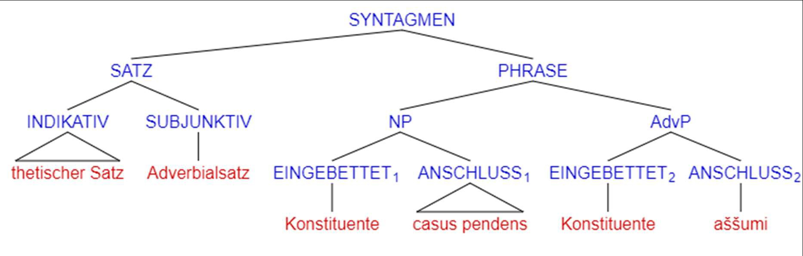
Belegerhebung

Bei den angeschlossenen Konstruktionen in Verbindung mit Relativsätzen wird auf Vorhandensein einer korrelativen Relativsatzkonstruktion geprüft. Hier hinzu treten Belege, in

denen die syntaktische Rolle in Relativ- und Hauptsatz dieselbe ist. Diese Belege werden zunächst nach Beleg eines Korrelativums hin sortiert.
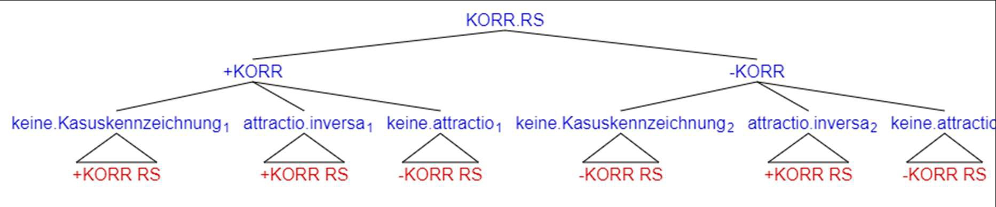
Belegauswertung
Im Falle einer morphologisch ersichtlichen attractio inversa ist die korrelative Relativsatzkonstruktion aufgrund der Voranstellung des Belegs unabhängig eines Korrelativums sicher. Zeigt das Bezugsnomen morphologisch ersichtlich keine Kongruenz, liegt keine korrelative Relativsatzkonstruktion vor. Bei Fehlen der Kasuskennzeichnung kann nur bei vorhandenem Korrelativum die entsprechende Konstruktion angesetzt werden.
Im Arbeitsschritt der Morphemglossierung werden alle Belege mit einem Korrelativum oder attractio inversa glossiert. Die Morphemglossierung ist ein nach den Erfordernissen der Untersuchung und der Objektsprache ausgerichtetes Verfahren der Datenanalyse und richtet sich auch nach den Kenntnissen des angenommenen Rezipienten. Sie ist also ein an drei Vorgaben ausgerichtetes Analyseverfahren¹⁴. Das Glossierungsverfahren richtet sich dabei prinzipiell nach (1) grammatischen Bedingungen der Objektsprache und (2) spezifischen Fragestellungen sowie (3) Sachkenntnissen seiner Rezipienten (Comrie 2015: 218f.). Für die Belege des Korpus wird sie durch eine syntaktische Analyse in Baumdiagrammen ergänzt, die insbesondere Anschluss und Einbettung sichtbar differenzieren¹⁵.
Neben den so als korrelative Relativsatzkonstruktion erkannten Belegen werden systematisch konkurrierende und formal verwandte Konstruktionen morphemglossiert. Als Konkurrenz des vorangestellten Relativsatzes sind post- und zirkumnominale Relativsätze mit Subjunktion möglich sowie thetische Sätze, die einen Relativsatz durch Verschränkung vertreten. Als formal verwandt zur korrelativen Relativsatzkonstruktion zu nennen sind zwei Konstruktionen: die angeschlossene Präpositionalphrase mit Korrelativum und Belege der attractio inversa.
Alle Belege werden im Anschluss systematisch auf sie betreffende Sekundärliteratur geprüft¹⁶. Den methodischen Ansatz der Ordnung der Belege bietet das Diasystem von Coseriu

¹⁴ N. B.! Die Korpuserhebung dient der Analyse. Es handelt sich daher um ein Verfahren der Morphemglossierung und nicht der Korpusglossierung (SCHILLING 2019).
¹⁵ Eine ausführliche Erläuterung zur Umsetzung bietet für das Altassyrische SCHILLING (2019).
¹⁶ Zum Zeitpunkt der Antragsbearbeitung umfasst dies zu AKT VIa (Veenhof 2020) und ferner die in Michel (2015) gelistete Literatur.

(1988) und darauf aufbauende Arbeiten (u. a. KOCH & OESTERREICHER 2007), das vier Dimensionen unterscheidet: diaphasische, diatopische, diastratische und diamesische Variation.
Diatopisch betrifft die Differenzierung nach Verfassungsort. Sie ist multidimensional angelegt und unterscheidet bei Textverfassern der Briefe und Privaturkunden der Archivinhaber nach dem aufgrund des Archivkontexts regelmäßigen Aufenthaltsort. Ferner differenziert werden Briefe aus Assyrien von solchen aus Anatolien. Die diatope Analyse berücksichtigt auch Gender bei den von Frauen verfassten Texten aufgrund ihres Sprachgebrauchs (MICHEL 2020, LARSEN 2015: 5). Sie prüft im Speziellen Ausnahmen der regelmäßigen Verteilung auf Anatolien und Assyrien nach Ethnizität und damit verknüpfter Unterschiede der Sprachvarietät.
Diastratisch ist die Differenzierung der Textgattung zunächst anhand der etablierten Dreiteilung altassyrischer Texte in Briefe, offizielle Urkunden und sog. Privaturkunden. Bei Letzteren ist im Falle der Memoranden eine sekundäre Zuordnung zur Gruppe der offiziellen Urkunden zu berücksichtigen. Bei Briefen werden zunächst solche gesondert, die von oder an offizielle Einrichtungen und Offizielle geschrieben wurden, so z. B. die (Rund)schreiben des Karums. Außerdem wird berücksichtigt, ob (einer) der Empfänger eines Briefes ranghöher als der Absender ist, was sich aus der Briefeinleitung ablesen lässt. Die diastratische Analyse wird ergänzt durch eine prosopographische. Mangels einer Prosopographie erfolgt die Zusammenstellung anhand der Erläuterungen und prosopographischen Indizes der Texteditionen¹⁷. Hier werden Ethnizität, Gender und Aufenthaltsort des Verfassers berücksichtigt. Diese prosopographische Analyse beschränkt sich auf Briefe und direkte Reden in anderen Dokumenten und ermittelt den Formengebrauch nach Ethnizität insbesondere mit Blick auf in Anatolien geborene Assyrer und deren Rechtsstatus.
Diachron erfolgt die relative Chronologie der Belege anhand der editierten Eponymenliste REL (Barjamovic u. a. 2012) und prosopographischer Angaben. Die Zusammenstellung wird ermitteln, welche quantitative Veränderung insgesamt und in Texten spezifischer Gattungen oder Personen vorliegt. Diamesisch unterschieden werden die Belege nach dem Medium der Textgattung bzw. des Textteils, der in der einfachsten Form auf dem Unterschied gesprochener und geschriebener Sprache basiert. Für das Korpus ergibt sich eine hierarchische Gliederung
- formularischer Textpassagen in Rechts- und Wirtschaftsurkunden und Briefeinleitungen,
- freier Textformulierung in diesen und anderen Urkunden, (3) Textpassagen in Briefen und
(4) der in Briefen und Urkunden zitierten Rede.

Anhand der Zusammenstellung dieser vier Variationen wird sich die Verbreitung der Konstruktion innerhalb des Altassyrischen nachweisen und insbesondere prüfen lassen, in welchen Kontexten und von welchen Personen die korrelative Relativsatzkonstruktion als Stilmittel gemieden wird.

¹⁷ Auch für kt 87 liegt eine Liste der Personennamen vor.

Die sprachwissenschaftliche und philologische Durchsicht der Sekundärliteratur dient drei Aufgaben: (1) der sprachtypologischen Bewertung der Grammatikalisierung im Assyrischen und der Bedingungen der Entlehnung; (2) der Einordnung der Konstruktion im keilschriftlichen Sprachgebrauch und (3) der Prüfung des Einflusses des Hethitischen auf diese sprachliche Variation.
Die Nacherhebung dient der Überprüfung und Korrektur der für das Korpus aufgestellten grammatischen Funktionen und Formen sowie der Distribution über Textgattungen anhand der Texte in Hecker (2018), wo überwiegend Texte ohne Fundkontext zusammengestellt sind. Ziel dieses Arbeitsschritts ist (1) eine Prüfung der am Korpus erarbeiteten Hypothesen und (2) eine Erweiterung des sprachtypologischen Katalogs. Die Prüfung betrifft zum einen Vorhersagen zur Distribution im Diasystem in jeweils dem Rahmen, in dem die Texte außer nach Gattung diachron und diatop eingeordnet werden können. Zum anderen sind Annahmen zur grammatischen Form der korrelativen Relativsatzkonstruktion zu prüfen: Wortstellung des Bezugsnomens, Subordinators und Korrelativums, Form des Subordinators und Korrelativums und der möglichen Setzung einer Konjunktion an der gemeinsamen Satzgrenze.
Die Erstellung des Manuskripts umfasst neben der technischen Anfertigung die Zusammenführung der Ergebnisse aus Analyse des Korpus, der Sekundärliteratur und der Nacherhebung in eine kohärente Beschreibung und Bewertung des Altassyrischen. Neben einer Einleitung zu Methode, Sprachwissenschaft und den Objektsprachen werden sowohl eine Auswertung des Korpus als auch ein sprachtypologischer Katalog der Konstruktion präsentiert. Die Darstellung wird erweitert um eine systematische Darstellung der Relativsatzkonstruktionen im Altassyrischen und Hethitischen nach Ausweis der Forschung.

